Білім беру ұйымының атауы |  | Абай облысы, Семей қаласы,  «№15 жалпы білім беретін орта мектеп» КММ
Пәні: |  | Жаратылыстану
Бөлім: |  | Адам
Педагогтің аты-жөні: |  | Жуманбаева Бакыт Жамбуловна  Бастауыш сынып мұғалімі
Күні: |  | 23.11
Сынып: |  | 1 сынып.
Сабақтың тақырыбы: |  | №13 сабақ. Демалудың пайдасы
Оқу бағдарламасына сәйкес оқыту мақсаты: |  | 1.2.3.3 адамның өсу және даму қажеттіліктерін анықтау
Сабақтың мақсаты |  | Адамның дұрыс өсіп-дамуы үшін демалыстың маңызды екенін түсінетін болады
Сабақтың барысы
Сабақтың кезеңі//  уақыты | Педагогтің әрекеті |  | Оқушының әрекеті |  | Бағалау | Ресурстар
Сабақ  тың басы  5 минут  Өткенді пысықтау  5 минут  Сабақ  тың ортасы  20 минут  Сергіту сәті  2 минут  Сабақты қорыту  6минут  Қосымша тапсырма  2минут  Кері байланыс  5 минут | Психологиялық ахуал қалыптастыру  «Құрастыру» әдісі арқылы топқа бөлу.  Сурет қиындыларын құрастырып, оның не туралы екенін айтады.  –Бұл әрекеттер қай кезде орындалады?  –Сен қай кезде шаршайсың?  –Өзіңді қалай сезінесің?  –Күшіңді жинау үшін саған  не қажет?  Өткенді пысықтау  «Күзгі жапырақтар» әдісі  «Дұрыс тамақтану» тақырыбын пысықтау.  Пайдалы тағамдарды ата  Айран, ет, сүт, нан, ірімшік, жемістер, көгөністер, ботқа...  Тақырыпты ашу  Оқулықпен жұмыс  – Адамға қозғалыстан басқа демалыс та аса маңызды. Демалу арқылы шаршаған денемізді, ойымызды қалпына келтіре аламыз.  Демалыс түрлерін ата.  Рухани демалыс  – концерт, сүйікті іспен айналысу, жазу, кітап оқу.  Демалысты дұрыс ұйымдастыру да –  өнер.  Жаңа тақырып  «Жедел сұрақ» әдісі  –Біз неге ұйықтаймыз?  –Ұйқың қанбаса, өзіңді қалай сезінесің?  –Ұйықтау үшін күннің қай мезгілі қолайлы?  –Қай уақытта адам демалуы керек? (Көп жұмыс істегенде, шаршағанда.)  –Демалыс не үшін керек? (Күш жинау үшін.)  –Адам қалай демалады? (Серуендеп, ойын-сауық орталықтарында, т.б.)  «Рөлдік ойын» әдісі  –Сендер мектептен келдіңдер. Үй жұмысын қалай және қашан орындайсыңдар? (Жауабын кішкене қойылым ретінде көрсету.)  1-топ. Үй шаруасын орындау.  –Балалар не істеп жатыр? Үй шаруасын істеуді (ыдыс жуу, еден сыпыру) сабақтан демалу деп есептеуге бола ма?  –Иә, болады. Себебі ол – ой жұмысы емес, физикалық жұмыс.  2-топ. Компьютермен ойын ойнау.  – Компьютер алдында отырып мектеп тапсырмасынан тынығуға бола ма? (Жоқ, себебі көзге жүктеме түседі.)  3-топ. Ұйқыдағы бала.  –Ұйқы маңызды ма? Оны демалу деп есептеуге бола ма? Неге?  –Иә, ұйқы кезінде адам ағзасы тынығады және күш-қуат жинайды.  Есте сақта!  Адам үшін демалу өте маңызды. Аулада ойнау, кітап оқу, тіпті үйдегі жұмыстарды істеу де демалуға жатады  Сергіту сәті  – Жазу жазып шаршаған саусақтарыңды қалай демалдыруға болады?  Достарымен қолды демалтуға арналған жаттығулар жасауды ұсыну  Бірлескен жұмыс  ЕБҚ және ЕҚБ  «Демалыс деген не?» деген сұраққа жауап бере отырып кластер құрастырады. Кластерге демалысқа байланысты сурет не сөздер жазуы керек. Олар оны таңдап, қорғауы керек.  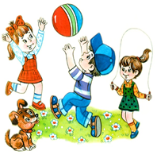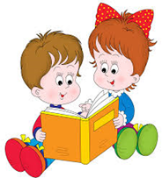  ФС тапсырмасы  Дәптермен жұмыс  1.Адамның денсаулығы мықты болып өсуі үшін не қажет? Белгіле.  2. 2-тапсырмада күн тәртібін уақытпен сәйкестендір  2-тапсырмада бойынша жауаптар:  7.00 – таңертеңгілік жаттығу;  8.30 – мектепке бару;  13.00 – түскі ас;  16.00. – бесін ас;  Кешкі 20.00 – теледидар көру; Кешкі 21.00 – ұйықтау.  ҚЖ:  Алған білімдерін нақтылау үшін тест тапсырмаларымен жұмыс жасайды.  1)Қолдың бөліктерін ата:  А. шынтақ, білек, иық.  Ә. Қол, аяқ, бас  2)Адам ағзасы қалай тынығады?  А. тамақтан  Ә. ұйқыдан  3)Сен есеюдің қай шағындасың?  А.балалық шақ  Ә. Қарттық шақ  4)Адам өсуі мен дамуы үшін қандай тағамдарды пайдалануы керек?  А. Тәттілерді  Ә.пайдалы тағамдарды  5)Пайдалы тағамдар қатарын анықта.  А. жеміс, таза су  Ә. Қытырлақ картошка, Кока-кола  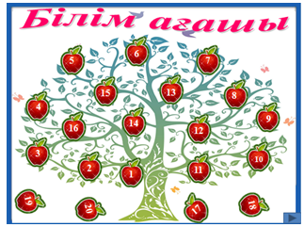 |  | Әр топ қойылған сұрақтарға жауап береді.  1-топ – Табиғат аясында  2-топ – Саябақта  3-топ –  Ойын алаңында  Шашылған жапырақта жазылған тағам атауларын оқып, кәрзеңкеге салады  Тақырыппен танысады  «Жедел жауап» әдісі бойынша мұғалімнің сұрақтарына жауап береді.  •Түскі ұйқы.  •Түнгі ұйқы.  •Саябақтағы серуен.  •Мәдениет орындарындағы демалыс.  Әр топ өздеріне берілген тапсырманы қойылым ретінде көрсетеді.  1-топ.  Үй шаруасын орындау.  2-топ. Компьютер  мен ойын ойнау.  3-топ. Ұйқыдағы бала  Есіне сақтайды  Қолды демалтуға арналған жаттығулар жасайды.  Екеуі бірлесе отырып, демалыс туралы суреттермен кластер құрастырады  Дәптермен жұмыс жасайды  Тест тапсырмала  рын орындайды  Кері байланыс жасайды |  | ҚБ:  «Жапондық мимика» әдісі бойынша бағалайды:  О-о-о – «Өте жақсы!»  М-м-м –  «Жақсы!»  Дескриптор.  Пайдалы тағамдарды тапты  Дәрумендері көп тағамдарды біледі  Дескриптор:  Демалыс түрлерін атады  Демалудың пайдасын айтты    Дескриптор:  Сұрақтарға жауап берді  Демалыс не үшін керектігін білді  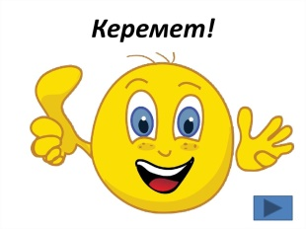  Дескриптор:  1-топ  Физикалық жұмыс түрлерін ажыратты  Өздері жасайтын үй шаруасы туралы айтты  2-топ  Компьютермен ойын ойнаудың зиянын білді  Өзідерінің телефон, компьютермен қалай ойын ойнайтыны туралы айтты  3-топ  Ұйқының денсаулыққа маңызы туралы білді  Өзінің ұйқыға бөлетін уақыты туралы айтты  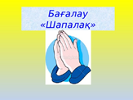  Сергіту сәтін өткізеді  Дескриптор:  Бірлескен жұмыс жасай алды  Демалыс түрлерін таңдап, кластер құрастырды  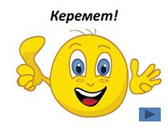  Дескриптор:  Дәптердегі тапсырмаларды орындады  Күн тәртібін уақытпен сәйкестендірді  Дескриптор:  Тест тапсырмаларын орындады  Өтілген тақырыптарды меңгерген  «Білім ағашы» әдісі | Суреттер  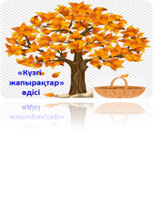  Оқулық  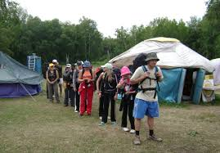  Оқулық  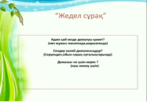  Суреттер  Оқулық    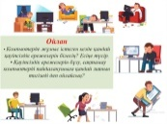    Басбармақ https://www.yo  utube.com/watch?v  =2jDAhLmyrwg    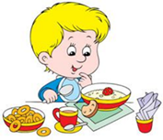  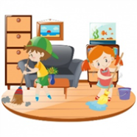  Оқулық  Тест тапсырма  лары жазылған парақтар  Кері байланыс парақтары  Алма стикерлер

